2. pielikums likumprojekta "Grozījumi Bāriņtiesu likumā"
sākotnējās ietekmes novērtējuma ziņojumam (anotācijai)

Zvērinātu notāru prakses salīdzinājums Lietuvā un Igaunijā

[1] Saskaņā ar Notariāta likuma 38. pantu Latvijā zvērināts notārs pilda savus amata pienākumus konkrētās apgabaltiesas darbības rajonā. Saskaņā ar Notariāta likumu zvērināta notāra pilnvaru piekritība aptver visu Latvijas teritoriju. Ministra kabineta 2019. gada 28. maija noteikumi Nr. 230 "Noteikumi par zvērinātu notāru amata vietām" noteic amata vietas atrašanos konkrētā pilsētā.
Arī Igaunijā un Lietuvā zvērinātu notāru pilnvaru piekritības teritorijas aptver visu valsts teritoriju. Tomēr, ja Latvijā zvērināta notāra amata vieta noteikta vienā administratīvās teritorijas vienībā - pilsētā, tad Igaunijā un Lietuvā zvērinātu notāru amata vietas noteiktas attiecīgi apgabalos un rajonos, kuri ietver vairākas administratīvi teritoriālās vienības.
Igaunijā un Lietuvā valsts nosaka zvērinātu notāru skaitu un piekritības teritoriju, tomēr administratīvi neregulē zvērināta notāra atrašanās vietu attiecīgā apgabala vai rajona ietvaros. Tādējādi zvērināti notāri pašregulējas normatīvajos aktos noteiktās teritorijas ietvaros, kas ļauj efektīvāk reaģēt uz izmaiņām iedzīvotāju skaitā, attiecīgās apdzīvotās vietas saimnieciskajā dzīvē u.tml.

[2] Visās trijās Baltijas valstīs zvērināta notāra institūts izveidots, balstoties uz vienādiem principiem un līdzīgam mērķim – preventīvi ar publiska apliecinājuma palīdzību nodrošināt tiesiskumu un pušu gribas autonomiju civiltiesiskajās attiecībās. Līdz ar to valsts pārvaldes institucionālā izpratnē notariāts ir galvenā publiskās apliecināšanas iestāde.
Igaunijā un Lietuvā, no vienas puses, un Latvijā, no otras puses, būtiski atšķiras prakse jautājumā par to, kura institūcija, kuros gadījumos un kāda veida publiskus apliecinājumus drīkst veikt papildus zvērinātam notāram. Lietuvā un Igaunijā nav tādas zvērināta notāra pilnvaru piekritības ierobežojošas tiesību normas kā Bāriņtiesu likuma 2. panta otrā daļa.

[3] Igaunijā un Lietuvā ir pamatoti un saprātīgi noteiktas institūcijas, kas var paralēli zvērinātam notāram veikt publiskās apliecināšanas funkciju, tomēr tikai ļoti šauros gadījumos. Izņēmumu mērķis ir nodrošināt personu pamatvajadzību nodrošināšanu, nevis pilnībā aizstāt zvērinātu notāru.
Igaunijas Notariāta likuma 53. pants noteic amatpersonas un iestādes, kurām ir tiesības veikt publisko apliecinājumu:
- konsulārā dienesta amatpersona saskaņā ar Konsulārā likuma (Consular Act) 30. un 31. pantu, ja ir pamatota nepieciešamība pēc publiskā akta, lai noformētu pārstāvniecību Igaunijā vai tieši saistīts ar Igaunijas pilsoni, juridisku personu vai īpašumu Igaunijā, mantošanas iesnieguma par mantojuma lietas uzsākšanu, pieņemšanu vai atteikšanos, u.c.
- lauku pašvaldība (rural municipality) un pilsētu sekretariāti (city secretaries), apliecinot dokumenta kopijas un norakstus, apliecinot pilnvaras pensijas, atbalsta maksājumu un labumu saņemšanai, apliecinot piekrišanu pārskaitīt pensiju un citus līdzekļus uz citas personas bankas kontu;
- publiskie arhīvi, apliecinot dokumenta kopijas un norakstus;
- tiesnesis, tiesneša palīgs, tiesas kancelejas vadītājs, tiesas un zemesgrāmatas arhivārs, reģistru sekretārs, apliecinot tiesā iesniegto dokumenta kopijas un norakstus;
- zvērināti zemes mērnieki, apliecinot parakstus uz zemes ierīcības plāna un piekrišanas mainīt nekustamā īpašuma robežas;
- zvērināti tulki, apliecinot dokumenta tulkojuma pareizību un dokumenta kopijas;
- cietuma priekšnieki, apliecinot ieslodzīto personu parakstus un dokumentu kopijas un norakstus.
Lietuvas Notāru profesijas likuma 26.-27.¹ pants noteic kompetences sadalījumu starp notāriem, konsulārajām iestādēm un pašvaldību vadītājiem (wardens). Likuma 27.¹ pants noteic, ka pašvaldības vadītājs bez maksas taisa notariālos aktus personām, kas dzīvo pašvaldības administratīvajā teritorijā, proti, ir tiesības:
- apliecināt pilnvaras fiziskām personām sūtījumu saņemšanai (proti, naudas sūtījumus un pasta sūtījumus), kā arī darba algu un citus ar darba tiesiskajām attiecībām saistītus maksājumus, pensiju, pabalstus, stipendijas, maksājumus par lauksaimniecības produktu piegādi;
- apliecināt dokumentu kopijas un norakstus;
- paraksta apliecināšana.
Ņemot vērā minēto, secināms, ka Lietuvā un Igaunijā publiskās apliecināšanas veikšana koncertēta notariātā. Izņēmumu gadījumos to drīkst darīt citas valsts amatpersonas, tomēr no abu valstu prakses izriet, ka nav tik liela nozīme, cik daudz amatpersonas var veikt publisko apliecinājumu, bet tas, kādos gadījumos un kāda veida apliecinājumus var veikt.
Abās valstīs papildus zvērinātam notāram atļauto darbību apjoms ir šaurs un attiecas uz pamatvajadzību nodrošināšanu ar vienkāršām notariālajām darbībām, kuru izpildei nav nepieciešamas speciālas zināšanas un prasmes. Ņemot vērā zvērinātu notāru zināšanas un iemaņas, kā arī tehnisko nodrošinājumu, sarežģītas notariālās darbības veic tikai zvērināti notāri. Tiesību sistēmas sarežģītība aizvien vairāk prasa nepieciešamību pēc speciālām un plašām zināšanām.
Igaunijā fiziska persona var tikt pilnībā vai daļēji atbrīvota no pienākuma maksāt zvērināta notāra amata atlīdzību, ja tā finansiālais stāvoklis neļauj to samaksāt. Lietuvā ir līdzīga kārtība. Tāda pati kārtība, kāda ir abās valstīs, ir arī Latvijā – no amata atlīdzības var atbrīvot personu, kura, ievērojot viņas īpašo situāciju, īpašuma stāvokli un ienākuma līmeni, nav spējīga daļēji vai pilnībā nodrošināt savu tiesību aizsardzību. No atlīdzības var atbrīvot maznodrošinātas un trūcīgas personas, kā arī ikvienu personu, ja pastāv personas īpaša situācija, kuras dēļ atlīdzību nav iespējams samaksāt.
Neskatoties uz to, ka visās Baltijas valstīs pastāv līdzīgi mehānismi, kā nodrošināt notariālo palīdzību personām ar nepietekamiem finanšu ienākumiem, tomēr tikai Latvijā pastāv būtiska valsts pārvaldes iestāžu funkciju pārklāšanās, kas rada slogu visiem nodokļu maksātājiem un liedz novirzīt publiskos līdzekļus svarīgākām un uz attīstību vērstām prioritātēm.
Zvērināta notāra amata darbības finansē tikai privātpersonas, kas saņem notariālo palīdzību, savukārt bāriņtiesas amata darbības finansē gan privātpersonas, gan arī visi nodokļu maksātāji. Šajā gadījumā daļēji tiek realizētas privātpersonas individuālās intereses par visu nodokļu maksātāju līdzekļiem. Šāda kārtība nav ne Igaunijā, ne Lietuvā, ne arī citās Eiropas valstīs, jo notariālās darbības uzskatāmas par tādu valsts funkciju, kuru finansē personas, kas ir ieinteresētas konkrētajā darījumā (notariālajā darbībā).

IGAUNIJA

Notāri atrodas tikai 19 no 47 pilsētām:
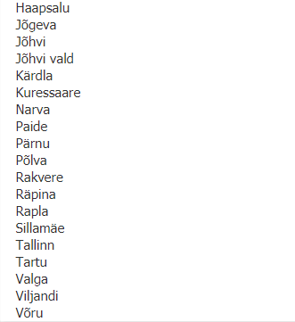
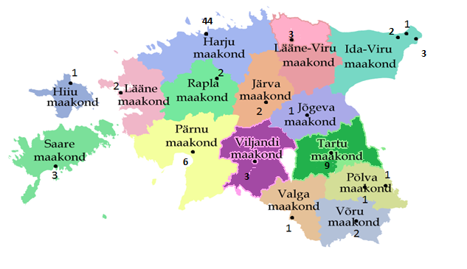
https://www.notar.ee/en/notaries/list
Teksts melnā krāsā atzīmē zvērinātu notāru amata vietas (t.sk. skaits), savukārt krāsaini – piekritības teritorijas.

LIETUVA

Notāri atrodas tikai 56 no 103 pilsētām:

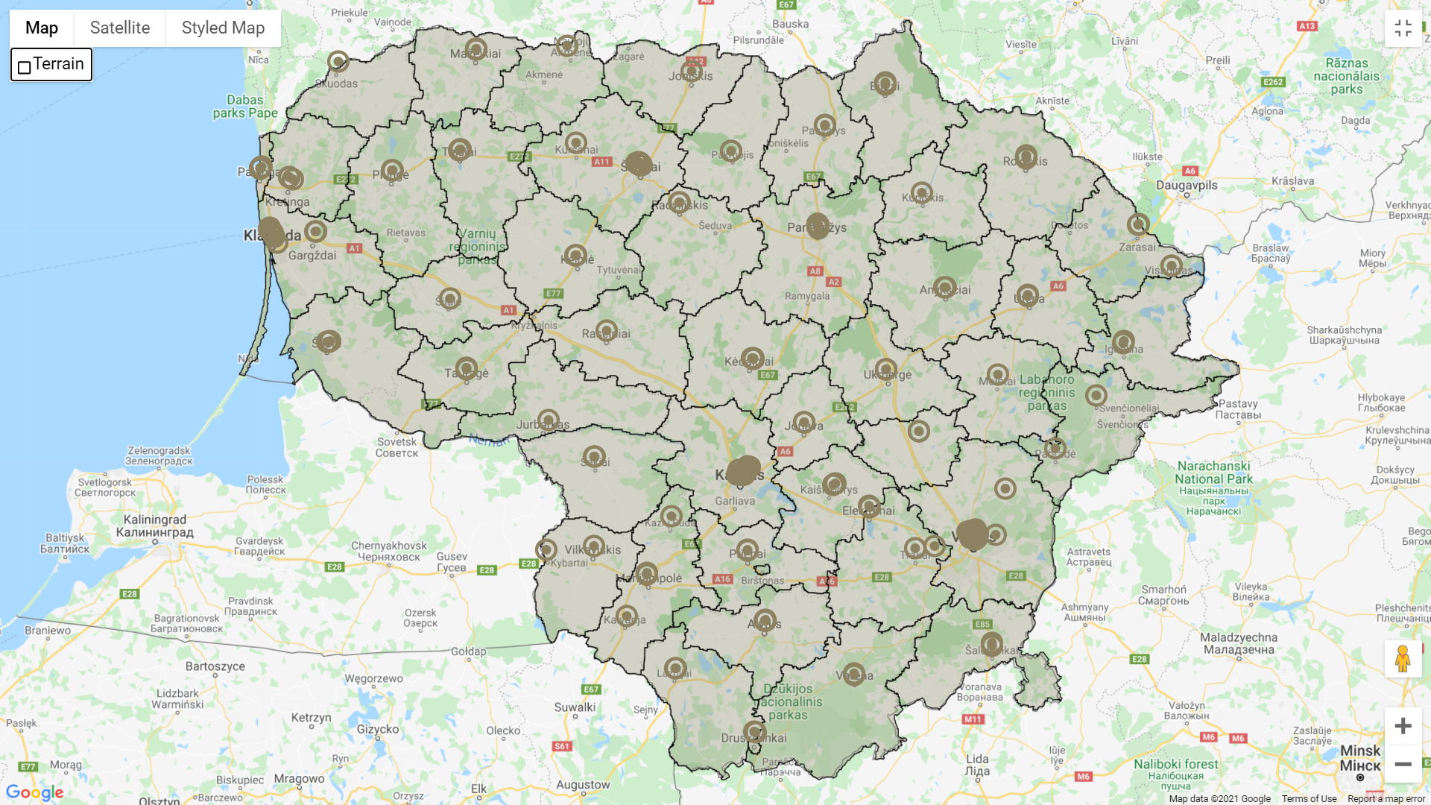
https://www.notarurumai.lt/en/notaries/35

Iesniedzēja:
tieslietu ministre Inese Lībiņa-Egnere

Notaries Act. https://www.riigiteataja.ee/en/eli/511112013002/consolide
Consular Act. https://www.riigiteataja.ee/en/eli/ee/Riigikogu/act/530102013033/consolide
Law on the notarial profession. https://e-seimas.lrs.lt/portal/legalAct/lt/TAD/TAIS.389498?jfwid=2r1m3lux
Notary Fees Act (§ 40². Release from payment of notary fee). https://www.riigiteataja.ee/en/eli/ee/Riigikogu/act/524102014002/consolide;
Law on the notarial profession (Article 19. Notary’s Income). http://www3.lrs.lt/pls/inter3/dokpaieska.showdoc_e?p_id=421701&p_tr2=2
Kārtība, kādā fiziskas un juridiskas personas var atbrīvot no zvērināta notāra amata atlīdzības. https://www.latvijasnotars.lv/pages/tiesibu-akti

